附件1

2026年广东省信息通信行业网络安全技能
大赛技术文件

一、技术描述
（一）大赛内容概要
本次大赛紧密围绕网络与信息安全管理员二级/技师的考核要求，立足广东省网络与信息安全行业发展实际，构建具有行业标杆意义的网络安全竞技平台。大赛内容深度聚焦信息通信行业网络安全传统技术领域，前瞻性布局人工智能、数据安全、云安全、工业互联网安全、车联网安全、物联网安全、供应链安全、反电信网络诈骗等前沿技术方向，高度关联当前网络空间安全治理热点问题，创新打造兼具专业深度与实战价值的省级网络安全大赛场景。
采用“理论答题+技能实操”的大赛模式，通过场景化渗透测试、系统性漏洞挖掘、智能化攻防推演等创新形式，全方位考察参赛队伍的风险研判、应急处置和协同防御能力。
比赛中对选手的技能要求包括数据安全防护（访问控制、机密性保护、完整性保护）、数据安全管理（收集、脱敏、防泄漏、冗余、备份）以及数据安全处置（监测、恢复、溯源）等技能。同时，要求选手熟悉网络安全攻防技术，掌握密码学基础、Web安全、系统安全、逆向分析、漏洞挖掘与利用、数字取证、流量分析及安全运维等专业知识与实践技能，具备发现、分析和处置网络安全问题的能力，能够在复杂网络环境下开展攻防对抗与安全保障工作。
（二）基本知识与能力要求

1.个人赛
个人赛决赛由大赛组委会统一集中举行，采用“理论考核30%+技能实操70%”的方式，总计3.5个小时。
理论考核部分具体考核内容及比例见下表：
职业  功能 | 工作内容 | 技能要求 | 相关知识要求 | 比例
1. 网络与信息安全防护 | 1.1 网络 安全防护 | 1.1.1 能对网络进行漏洞扫描，分析扫描结果，并进行安全加固  1.1.2 能分析网络安全需求，进行安全域配置，启用相应的安全策略，对各个安全域资源进行有效防护  1.1.3 能配置重要设备硬件冗余，保证可用性  1.1.4 能分析网络安全需求，配置虚拟专用网络（VPN） | 1.1.1 漏洞库知识  1.1.2 网络安全规划相关知识  1.1.3 链路冗余、负载均衡等网络高可用性措施  1.1.4 虚拟专用网知识 | 30%
1. 网络与信息安全防护 | 1.2 系 统 安全防护 | 1.2.1 能使用工具对系统进行安全扫描，并根据扫描报告进行风险分析  1.2.2 能根据系统风险分析结果，调整系统安全措施  1.2.3 能启用数据加密策略对应用数据进行有效保护 | 1.2.1 安全扫描知识  1.2.2 风险分析基础知识  1.2.3 数据加密策略 | 30%
1. 网络与信息安全防护 | 1.3 应 用 安全防护 | 1.3.1 能使用工具对互联网应用进行漏洞扫描，并根据扫描报告进行风险分析  1.3.2 能对扫描报告中出现的漏洞进行测试、验证  1.3.3 能配置 Web 应用防火墙，拦截 Web 应用攻击  1.3.4 能规划反垃圾邮件网关实施方案 | 1.3.1 漏洞测试、验证知识  1.3.2 Web 应用防火墙配置方法  1.3.3 垃圾邮件处理高级应用 | 30%
2. 网络与信息安全管理 | 2.1 网 络 安全等级保护 | 2.1.1 能根据相关网络安全等级保护要求，核查网络安全基线配置情况  2.1.2 能根据安全基线检查情况，进行加固或给出整改建议 | 2.1.1 网络安全等级保护制度  2.1.2 网络安全等级保护基本要求 | 20%
2. 网络与信息安全管理 | 2.2 应 用 安全评估 | 2.2.1 能根据国家相关规定对互联网服务自行开展安全评估  2.2.2 能根据国家相关规定，制定信息网络安全技术方案  2.2.3 能够配合完成渗透测试工作  2.2.4 能够根据渗透测试报告进行加固或给出安全加固建议 | 2.2.1 互联网应用安全评估技术  2.2.2 渗透测试知识 | 20%
3. 网络与信息安全处置 | 3.1 网络 安全事件监测 | 3.1.1 能使用相关工具对网络链路的运行状况进行监测  3.1.2 能使用相关工具对网络设备的运行状况进行监测  3.1.3 能使用相关工具对安全设备的运行状况进行监测  3.1.4 能使用相关工具对系统的运行状况进行监测 | 3.1.1 网络监测工具介绍  3.1.2 网络安全事件监测方法 | 20%
3. 网络与信息安全处置 | 3.2 网 络 安全事件分析 | 3.2.1 能对各设备上的监测数据进行清洗、汇总  3.2.2 能对各设备上的监测数据进行分析，发现异常痕迹 | 3.2.1 常用数据清洗方法  3.2.2 常用数据分析方法 | 20%
3. 网络与信息安全处置 | 3.3 网 络 安全事件响应 | 3.3.1 能对常见的网络安全事件进行响应  3.3.2 能对常见的网络攻击进行溯源和上报  3.3.3 能留存网络安全事件相关证据记录 | 3.3.1 网络安全事件响应流程  3.3.2 网络安全事件调查与评估 | 20%
4. 培训指导 | 4.1 培 训 实施 | 4.1.1 能制订培训工作计划  4.1.2 能编制和实施培训方案  4.1.3 能编写本职业培训教材、讲义、课件  4.1.4 能进行本职业培训宣讲 | 4.1.1 培训工作计划的制订要求和方法  4.1.2 培训方案编制和实施的要求和方法  4.1.3 培训教材、讲义、课件的编写知识  4.1.4 教学教法知识 | 10%
4. 培训指导 | 4.2技术指导 | 4.2.1 能对本职业三级/高级工及以下级别人员进行技能指导  4.2.2 能对本职业三级/高级工及以下级别人员技能水平进行考核 | 4.2.1 操作经验和技能总结方法  4.2.2 技能和理论基础知识水平考核的要求和方法 | 10%
5.其他相关知识 | 5.1网络安全相关法律、法规及标准知识 | 5.1.1熟悉《中华人民共和国网络安全法》  5.1.2熟悉《中华人民共和国数据安全法》  5.1.3熟悉《中华人民共和国个人信息保护法》  5.1.4熟悉《关键信息基础设施安全保护条例》  5.1.5熟悉《网络数据安全管理条例》  5.1.6熟悉《民法典》  5.1.7熟悉《互联网信息服务算法推荐管理规定》  5.1.8熟悉《互联网信息服务深度合成管理规定》  5.1.9熟悉《生成式人工智能服务管理暂行办法》  5.1.10熟悉《人工智能生成合成内容标识办法》 | 5.1.1《中华人民共和国网络安全法》相关内容  5.1.2《中华人民共和国数据安全法》相关内容  5.1.3《中华人民共和国个人信息保护法》相关内容  5.1.4《关键信息基础设施安全保护条例》相关内容  5.1.5《网络数据安全管理条例》相关内容  5.1.6《民法典》相关内容  5.1.7《互联网信息服务算法推荐管理规定》相关内容  5.1.8《互联网信息服务深度合成管理规定》相关内容  5.1.9《生成式人工智能服务管理暂行办法》相关内容  5.1.10《人工智能生成合成内容标识办法》相关内容 | 20%
5.其他相关知识 | 5.2人工智能、数据安全、云安全、工业互联网安全、车联网安全、物联网安全、供应链安全、反电信网络诈骗等知识 | 5.2.1熟悉人工智能相关基础知识  5.2.2熟悉数据分类分级、数据安全治理、数据安全风险评估相关基础知识  5.2.3熟悉云安全相关基础知识  5.2.4熟悉工业互联网安全相关基础知识  5.2.5熟悉车联网安全相关基础知识  5.2.6熟悉物联网安全相关基础知识  5.2.7熟悉供应链安全相关基础知识  5.2.8熟悉反电信网络诈骗相关基础知识 | 5.2.1人工智能相关基础知识  5.2.2数据分类分级、数据安全治理、数据安全风险评估相关基础知识  5.2.3云安全相关基础知识  5.2.4工业互联网安全相关基础知识  5.2.5车联网安全相关基础知识  5.2.6物联网安全相关基础知识  5.2.7供应链安全相关基础知识  5.2.8反电信网络诈骗相关基础知识 | 20%

技能实操部分具体考核内容及比例下表：
方向 | 考核内容 | 技能实操要求 | 比例
Web安全 | python反序列化安全 | - 能够分析 pickle、PyYAML、jsonpickle 等库的反序列化  - 能理解 Python 反序列化原理（对象构造、魔术方法、RCE 触发条件）  - 能够构造恶意 payload 并利用反序列化漏洞实现任意代码执行 | 40%
Web安全 | 代码审计 | - 能够对WEB系统进行代码审计  - 能够从开源项目中挖掘到未知攻击链条  - 能够组合多个低风险点形成完整攻击链 | 40%
密码安全 | RSA加密安全 | - 能够根据模数特征、指数设置和密文关系分析潜在弱点  - 能够利用小指数、共模、模数复用、弱素数等场景完成明文恢复 | 10%
杂项安全 | 图片隐写 | - 能够识别图片格式、文件结构、元数据和异常附加内容  - 能够结合编码、压缩、文件拼接等方式还原数据 | 20%
杂项安全 | 文档与压缩包取证 | - 能够提取文档元数据、嵌入对象、宏代码和隐藏附件  - 能够分析压缩包嵌套、伪加密、弱口令；还原文档或压缩包中隐藏的关键证据数据 | 20%
数据安全 | 数据安全防护  数据访问控制  数据备份  数据分类  数据访问控制  数据加密与脱敏  数据安全检测  数据恢复  数据溯源 | - 能识别业务接口返回过量数据、越权查询和批量枚举风险  - 能梳理接口、数据库、对象存储和导出文件中的敏感数据资产  - 能分析数据共享、数据导出、数据同步过程中的授权与审批缺陷  - 能校验脱敏规则有效性，识别掩码不足、可逆脱敏和字段拼接还原风险  - 能基于审计日志识别异常查询、批量下载、高频访问和非工作时间访问  - 能使用 DLP、数据库审计、日志检索等工具定位疑似泄露行为  - 能检查备份快照、导出包、归档文件的访问权限和完整性  - 能通过水印、标识字段、日志链路等方式辅助定位泄露责任主体 | 20%
二进制安全 | 格式化字符串 | - 识别程序将用户可控的输入直接作为格式参数传递给格式化输出函数，且未对格式符进行过滤的场景  - 利用格式化功能实现越界读取栈内敏感数据，或通过间接写入能力修改内存中的关键变量，破坏数据机密性与控制流完整性 | 10%

2.团队赛
团队赛采用“攻防对抗”模式，“通信企业组”和“人工智能融合组”两个组同台竞技、分组排名，总计3小时。
团队赛通过场景化渗透测试、系统性漏洞挖掘、数据安全等创新形式，全方位考察参赛队伍的风险研判、应急处置和协同防御能力。
团队赛的具体考核内容见下表：
方向 | 考核内容 | 技能实操要求 | 比例
Web安全 | 模板注入  反序列化  路径穿越 | - 能够对 Python Web 项目进行代码审计，从中定位模板注入、反序列化、路径穿越漏洞。  - 能够理解 Jinja2/Mako 等模板引擎的渲染原理，识别模板注入触发点并绕过沙箱限制执行任意 Python 代码。  - 能够审计 Python 代码中的 pickle、PyYAML、jsonpickle 等反序列化调用，分析 __reduce__、__setstate__ 方法并构造恶意 payload 实现 RCE。  - 能够发现 Flask/Django/FastAPI 中的路径穿越漏洞，理解 os.path.join 误用、.. 过滤绕过、URL 编码差异等风险，并利用其读取或写入任意文件。  - 能够在不影响业务系统正常功能的情况下，通过补丁或配置加固修复上述三类漏洞。 | 50%
Web安全 | JNDI注入  JDBC攻击  任意文件读取 | - 能够对 Java Web 项目进行代码审计，从中定位 JNDI 注入、JDBC 攻击、任意文件读取漏洞。  - 能够理解 JNDI 服务端与客户端通信原理，识别 InitialContext.lookup() 等危险调用，并利用恶意 RMI/LDAP 服务实现远程代码执行。  - 能够绕过 JDBC 连接参数中的危险特性），构造恶意数据库连接 URL 实现反序列化攻击或任意文件读取。  - 能够发现文件操作函数中参数可控导致的路径穿越漏洞，并利用 ../、绝对路径、URL 编码等方式读取任意敏感文件。  - 能够将 JNDI 注入与 JDBC 攻击结合：通过 JNDI 注入加载恶意工厂类，或通过 JDBC 恶意 MySQL 服务端读取客户端文件，在低版本 JDK 或配置不当环境下完成攻击链。  - 能够在不影响业务系统正常功能的情况下，通过升级组件版本、配置白名单、关闭危险反序列化功能等方式修复上述三类漏洞。 | 50%
数据安全 | 数据分类分级  数据加密与安全策略  数据库安全监测缺陷  数据机密性缺陷  数据防泄漏缺陷  数据备份与恢复  数据溯源  数据安全应急响应 | - 识别不同类型的数据，依据数据分类分级标准规范，建立数据资产清单。  - 掌握并运用 SM2、SM3、SM4 等国产数据加密算法实现重要数据的本地多数据副本、远程实时复制、读写分离等安全策略。  - 能够识别、利用并修复代码中数据库安全方面的问题。  - 能对数据库运行状态进行分析。  - 能够识别数据传输过程中的加密功能缺陷，并能利用该缺陷，且需要完善数据传输过程加密机制。  - 能够识别数据泄漏点并能利用，且完善数据防泄漏保护机制。  - 对系统进行容灾备份，并对备份的数据文件进行完整性校验，同时具备使用备份数据进行恢复的能力。  - 利用数据、应用水印等技术进行数据溯源，以便在数据泄露或遭受篡改时，能够追踪数据的来源和传播路径，为后续的安全分析和责任认定提供依据。  - 制定完善的组织级数据安全应急预案，明确应急处置流程、人员职责和应急资源准备等内容  - 发生数据安全事件进行快速处置，组织并取证，溯源后找到攻击路径。  - 通过高可用技术，容灾备份手段，快速恢复系统功能，减少业务中断时间。 | 25%
二进制安全 | 堆溢出漏洞  栈溢出漏洞  数组越界漏洞 | 1. 通过分析动态内存分配与释放的边界逻辑，定位堆块间缺乏隔离的写入点，识别可控的溢出长度。  2. 篡改堆元数据或相邻对象指针，破坏内存完整性，进而窃取或伪造堆内存储的敏感数据。  3. 挖掘：检测函数栈帧中缓冲区与返回地址、栈金丝雀之间的线性布局，寻找无边界检查的字符串或拷贝操作。  4. 利用：覆盖返回地址或栈上安全变量，劫持控制流以绕过权限验证，导出受保护的栈内机密信息。  5. 审查索引范围校验缺失的读写操作，构造超出合法边界但仍在进程可访问空间内的偏移。  6. 越权读取相邻内存中的密钥、基址等隐私数据，或定向改写权限标志等关键字段，破坏数据可信性。 | 25%

二、试题与评判标准
（一）大赛样题

1.个人赛

1.1理论考核
（1）【单选题】定义、规划、开发、执行安全策略和规程，以提供对数据的适当验证、授权、访问、审计的活动是（）。
A.数据架构
B.数据建模和设计
C.数据安全
D.数据质量
（2）【多选题】关于数据安全需求的来源，以下说法正确的是（）。
A.利益相关方
B.政府法规与监督
C.特定的业务关注点，必要的业务访问需求
D.没什么特定需求
3.【判断题】开展数据治理，评估工作非常重要，典型的评估包括数据管理成熟度的评估、变革能力的评估与业务保持一致（）。
1.2技能实操
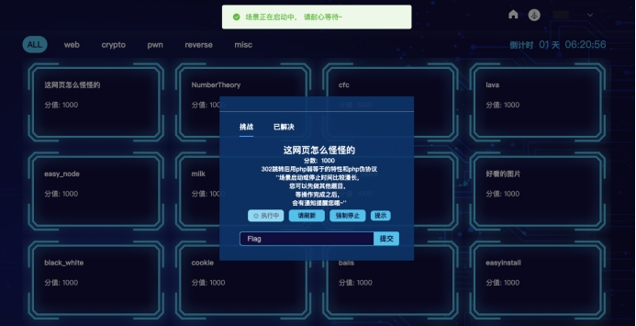
（答题页面示例）

例题一：（网络安全例题）

1）场景说明

在一次网络安全巡检中，安全团队发现某Web应用系统存在异常访问记录。日志显示，部分用户请求包含特殊字符和异常参数，疑似存在针对应用系统的攻击行为。为了评估系统安全风险，安全团队导出了Web访问日志，希望通过日志分析识别攻击行为，并还原攻击过程。

2）考题题干

现提供Web服务器访问日志文件及相关系统配置文件。

请参赛选手分析日志内容，识别攻击类型（包括但不限于SQL注入、目录遍历、命令执行、文件上传等），确定成功攻击的IP地址，并找出攻击者最终获取的敏感文件名称。请根据题目要求构造答案字符串，并计算其 MD5 值提交。

【评测标准】本题按结果给分。

例题二：（数据安全例题）

1）场景说明
随着企业数字化建设的推进，越来越多的业务数据被集中存储和管理。客户信息、订单信息、会员信息、交易记录等数据广泛存在于数据仓库、数据中台和数据分析系统中。
某企业在开展数据分类分级工作时，对历史业务数据进行了全面梳理。数据治理团队发现，一批长期存储的业务数据文件缺少准确的数据标签，导致无法判断其中是否包含敏感数据，也无法确定敏感数据的具体类型。为了完成数据资产盘点工作，安全团队需要对这些结构化数据进行识别和分类，确定其中包含的敏感数据类型及分布情况。
- 考题题干
现提供一份结构化数据文件。
文件中包含多种业务字段，同时混杂部分不符合规则的干扰数据。请参赛选手对文件内容进行分析，识别其中包含的敏感数据类型，并确定对应字段及有效数据数量。敏感数据类型包括：手机号码、身份证号码、银行卡号、邮箱。请按照题目要求构造结果字符串，并计算其 MD5 值提交。
本题按结果给分。

例题三：（数据安全例题）

1）场景说明
数据库是企业核心数据资产的重要载体。为了保障数据安全，企业通常会对数据库访问行为进行持续监控，并通过数据库审计系统记录用户的查询、修改、删除和导出操作。
某金融机构在例行审计过程中发现，多名数据库账号在短时间内访问了大量敏感数据表。虽然相关操作均记录在审计系统中，但由于日志数量庞大，安全人员难以快速确定哪些操作属于违规行为。
为了评估事件影响范围，安全团队需要对数据库审计记录进行分析，识别其中存在的异常访问行为。

2）考题题干
现提供数据库权限配置文件及数据库审计日志文件。
请参赛选手结合权限配置与实际访问记录进行分析，找出违反安全策略的操作行为。违规行为包括但不限于：不存在的账号执行数据库操作；账号访问未授权的数据表；账号执行超出授权范围的操作；账号在非授权时间段内执行操作。请按照题目要求构造违规操作标识字符串，并计算其 MD5 值提交。
本题按结果给分。

2.团体赛

2.1网络拓扑
团体赛攻防对抗的网络拓扑如下：
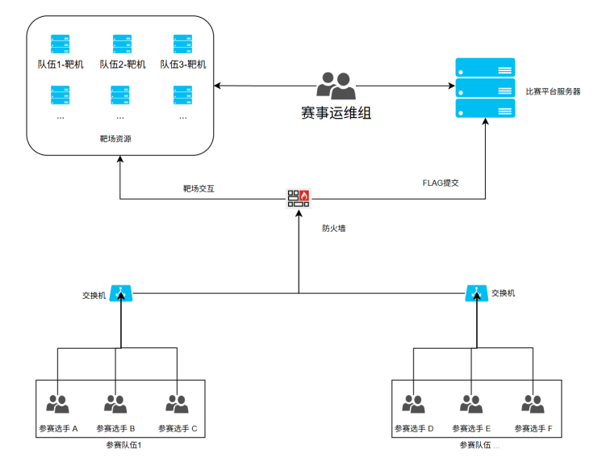
图4：网络拓扑示例
比赛由多个相同环境的混合环境组成，每个环境代表一个团队，大赛平台将显示每个团队的环境地址，其他团队需渗透这些环境并对自身环境进行防御，成功攻击其他团队并获取旗帜的团队得分，被成功攻击的团队相应扣分，团队赛13:30正式开始，13:30-14:00每个团队只能渗透和加固自己的环境，14:00 后可以访问其他队伍环境；比赛期间禁止恶意行为和非法手段，最终根据团队得分情况评定获胜团队。

2.2场景题干

1）在线医疗预约挂号平台
考题一（权限绕过）
某医院集团使用的在线医疗预约挂号平台，存储了患者的实名信息、病历号、就诊记录及医生排班数据。由于系统前后端接口未实施严格的权限分级，普通用户可通过修改请求参数中的role或userId字段，越权访问其他患者的敏感诊疗信息。请利用该权限绕过漏洞，获取服务器上指定患者的病历文件内容，并提交。随后修复接口鉴权逻辑，确保仅本人或授权医生可查看对应病历。
考题二（SQL注入）
该预约平台的“科室医生查询”功能中，开发人员未对用户输入的department_id参数进行参数化处理，导致存在SQL注入漏洞。攻击者可构造恶意Payload，直接读取数据库中的患者身份信息、医保卡号及医生账号凭证。请利用该漏洞获取数据库内的敏感数据，并提交结果。完成后，请修复注入漏洞并说明正确的参数化查询方法。

2）在线教育考试与成绩管理系统
考题一（权限绕过）
某教育机构使用的在线考试与成绩管理系统，存储了学生个人信息、试卷题库、考试成绩及教师评语。系统在API设计时未对用户会话进行充分的权限校验，攻击者可通过篡改请求中的examId或studentCode参数，越权查看或下载其他班级/年级的试卷答案与成绩单。请利用该权限绕过漏洞，获取服务器上指定学生的成绩记录文件并提交。随后修复该漏洞，实现基于角色的最小权限访问控制。
考题二（弱加密/硬编码密钥）
该系统在存储学生登录密码及家长联系方式时，使用了弱加密算法（如Base64或简单异或）或将密钥硬编码在前端JS中。攻击者可截获或读取数据库中的密文，还原出明文敏感信息。请通过分析加密机制，成功解密出至少一条学生账号密码或手机号，并提交解密结果。随后修复加密方案，更换为安全的强密钥管理策略。

3）物流运输与订单跟踪系统
考题一（权限绕过）
某物流公司使用的订单跟踪与运单管理系统，存储了寄件人/收件人姓名、地址、电话、包裹内容及电子签收单。由于系统未对不同角色（如普通客服、网点员工、外部查询用户）的接口进行有效隔离，攻击者可通过直接调用后台接口并遍历orderId参数，越权获取其他客户的完整运单隐私信息。请利用该漏洞获取服务器上任意一单完整的运单详情文件并提交。随后修复该漏洞，要求增加服务端统一的鉴权中间件。
考题二（远程代码执行 RCE）
该系统某后台导出功能（如“批量导出运单为Excel”）中，开发人员调用了危险函数执行系统命令，且对用户传入的文件名未做严格过滤。攻击者可构造包含管道符或反引号的恶意文件名，触发远程代码执行，进而读取服务器的应用配置文件或数据库凭证文件。请利用该RCE漏洞获取服务器上的config.php或application.yml内容并提交。随后修复该漏洞，禁止命令拼接并改用安全的文件处理库。
（二）评判标准
1.个人理论成绩计分规则
以百分制计分，本次比赛理论部分最高分为100分，理论题最终得分计算公式：个人理论题得分=（单选题总得分+多选题总得分+判断题总得分）*30%。
2.个人CTF（夺旗赛）计分规则
采取静态积分模式，本次比赛CTF部分共计100分，CTF最终得分计算公式：个人CTF最终得分=（个人题目得分总和）*70%。
3.个人最终得分：个人最终得分=个人理论最终得分+个人CTF最终得分。
判定一：总得分相同时，按照CTF得分高者排名靠前；
判定二：当CTF得分相同时，先到该分值的选手排名靠前；

4.团队决赛计分规则
每个参赛队伍基础分均为3000分，平台根据比赛轮次刷新攻防环境中的Flag值，轮次时长10分钟，轮次Flag分值50分，每次轮次结束后，平台会根据上一轮次参赛队伍的答题情况进行计分。通过最终排行榜成绩计算本轮大赛排名。
比赛过程中，不得停止本队防守机的服务和关键页面功能，系统不定时检测，如果检测到任何1支队伍服务宕机（端口、Webflag标志文件无法访问），无论任何原因导致，每次扣所属队伍50分。若参赛队重置比赛环境，每次扣除500分，每个环境仅能重置一次。比赛过程中，裁判可抽查得分点的方法，疑似非法手段获取的，取消该项得分，情节严重者取消成绩。
个人赛与团队赛，弃赛队伍均不参与排名和分数统计。

三、申诉、仲裁和监督
为确保大赛活动公平、公正、公开，由裁判长组织裁判团队对正常举行的大赛过程及申诉进行技术裁判，对大赛平台自动评判出具的大赛结果进行确认，由组委会办公室赛事监督组对赛事规则及过程进行监督。
四、大赛场地、设施设备安排
（一）赛场规格要求
本项目场地总体面积约1650平方米（33*50m），比赛选手位置数量约210个，每个工位的面积7.11平方米（2.45*2.9m），工位间隔约2米。比赛区域内操作区固定不变，前方设观摩区与颁奖舞台。
（二）场地布局图
布局图如下所示。
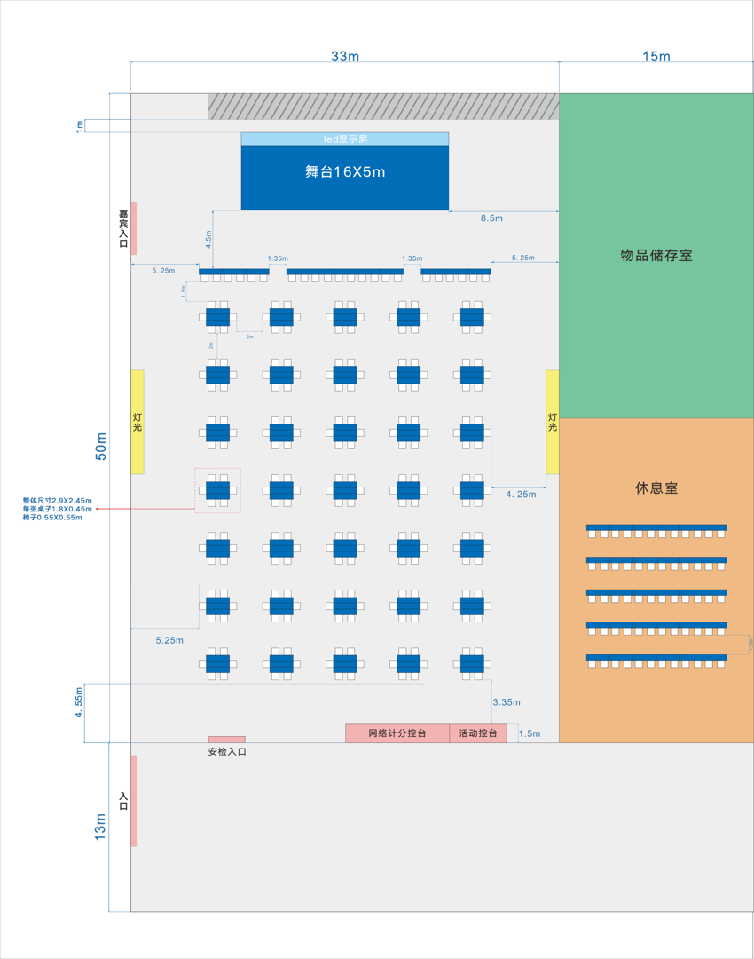
（三）基础设施清单
比赛所需准备物品清单：
序号 | 名称 | 物品要求 | 技术规格 | 物资配备
1 | 网线 | 1条/选手 | 超五类线 | 赛事方配发
2 | 电源线插孔 | 1个/选手 | 国标五合一插孔 | 赛事方配发
3 | 路由器 | 1个/6选手 | 仅有线使用 | 赛事方配发
4 | 笔记本电脑 | 1台/选手 | 自行维护，赛场无备用电脑提供 | 选手自备
5 | 拓展坞 | 1只/选手 | 如选手笔记本无网线接口需自行携带 | 选手自备
6 | 鼠标键盘 | 1套/选手 | 请尽可能携带有线套装，场地无线屏蔽可能会有影响 | 选手自备
五、工具材料安排及注意事项
1.参赛选手应按指定时间参加大赛，凭参赛证或采取人脸认证的方式进入考场，对号入座，不得擅自更换座位。同时，需将参赛证佩戴在胸前，身份证放在桌面上备查。建议同一参赛单位的个人赛统一着装色调。
2.所有参赛选手应提前30分钟入场，利用现场条件测试网络连通性以及比赛系统账号和口令，裁判长宣布比赛开始后方可答题。
3.各参赛选手应自带稳定可用，且有内置或外置RJ45网线接口的笔记本电脑参加操作大赛，并预先排除可能出现的系统故障，如出现因自带电脑原因无法连接大赛系统的情况，选手需自负责任。参赛选手可携带外置鼠标键盘（可无线）、移动硬盘（无联网功能）及备用电脑。备用电脑不得与主电脑同时使用，仅限大赛中个人电脑突发故障时方可切换启用。
4.个人赛除上机操作时携带的比赛用电脑外，严禁将手机、智能手表、智能眼镜、蓝牙耳机等具有通信功能的各种电子设备带进赛场座位，一经发现有选手将上述各种设备带至座位，立即取消参赛资格！（赛场内不提供上述物品的寄存区，参赛选手可考虑让所在单位在赛场外安排保管。）
5.整个大赛过程中，选手需通过RJ45口网线接入大赛局域网网络环境，严禁使用插卡上网、Wi-Fi上网、蓝牙上网等无线上网功能，严禁自建无线局域网，严禁访问互联网。一经发现，立即取消参赛资格。
6.整个大赛过程中，禁止使用DDoS工具攻击大赛系统和考题系统，禁止利用扫描器对大赛系统和考题系统进行WEB扫描。参赛选手除完成大赛试题要求外，严禁任何攻击行为。一经发现，立即取消参赛资格！
7.参赛选手必须服从大赛工作人员管理，接受裁判监督人员的监督和检查。一经发现参赛选手出现违反大赛纪律行为，立即取消参赛资格，情节严重者将通报批评！
8.大赛期间，请妥善保管随身贵重物品及大赛资料，如有特殊情况，请及时与现场裁判或工作人员联系。
9.上机操作期间，如遇技术故障，应举手询问现场裁判或工作人员。
10.大赛计时结束后，参赛选手应立即停止答题或操作。评选结束后，获奖选手及相关领队须参加大赛颁奖仪式。
六、大赛纪律和安全保障要求
1.本次大赛将严格遵守公平、公正、公开的原则。大赛组委会将采取多项措施，对大赛标准、程序、方法及赛场规范管理，切实保证大赛质量。对大赛中出现的任何违规行为，一经发现严肃处理，并追究责任。
2.参赛选手和团队须独立完成比赛，严禁携带人工智能工具进入比赛现场，严禁在比赛过程中使用生成式人工智能工具辅助答题、代码编写、漏洞分析等大赛相关操作。一经发现，将取消该选手或团队参赛资格及成绩，并视情况予以通报处理。
3.参赛选手发现裁判员监督人员及其他工作人员有舞弊行为，应及时向大赛组委会举报。
4.参赛选手需尊重裁判员和监督员，服从评判和管理。若有疑义疑问，应及时向裁判长反映。
5.各参赛单位要切实做好参赛人员管理，严格落实中央八项规定及其实施细则精神，节俭参赛、廉洁参赛；加强参赛人员在食宿、交通、训练、比赛等各环节安全防护工作，按要求为参赛人员购买人身伤害意外保险，确保选手顺利参赛。
6.大赛组委会将组织编写相应的赛场消防等应急方案，设立专人专岗应对赛场消防等突发情况；组织准备相关应急医药物品，协调落实相关医务事宜，为参赛单位提供必要的后勤保障服务或指引。

